Vaja 3.2. Kaj me skrbi glede denarja?

AAWID -individualno ali po skupinah- so povabljeni, da razmislijo o svojem ekonomskem položaju in se osredotočijo na to, kako optimizirati dohodke in porabo, ko bodo starajoči se odrasli. Nekateri primeri, ki jih je treba preučiti, so lahko:

* Kdo bo skrbel zame?



* Se bom moral preseliti v drugo nastanitev? Si jo bom lahko privoščil?

|  |  |  |
| --- | --- | --- |
| **Prebivališče za starejše** | **Bivališče za invalide** | **Lastna stanovanja** |
| Dom za ostane | Rezidenca za invalide | lasten dom |

* Kdo mi bo pomagal pri upravljanju denarja? (družinski člani, negovatelji, prijatelji...)

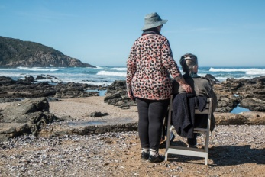 

* Bom imel dovolj denarja, da pokrijem svoje nove potrebe?



Ko bo AAWID izrazil svoje pomisleke, bo mentor iskal morebitne rešitve, kot so pogovori s svojimi družinskimi člani o teh skrbeh, iskanje pomoči drugih itd.

Nazadnje, mentorju se predlaga, da se osredotoči na pravico osebe, da se odloči, kako upravljati svoj denar. Odpre naj se razprava.

**Razmislek in razprava:** Ali imam pravico upravljati s svojim denarjem?